Plamenjača krompira, paradajza i plavog patlidžana
Phytophthora infestans
Plamenjača je najštetnije oboljenje krompira, paradajza i plavog patlidžana, a uzročnik je gljiva Phytophthora infestans.
Prvi simptomi se javljaju na donjem lišću u obliku krupnih, nepravilnih, vodenastih pjega, najčešće na ivici ili vrhu lista, maslinasto-žute boje, bez jasnih kontura.
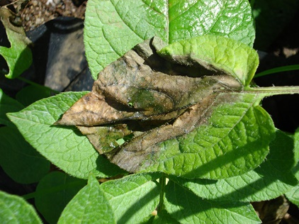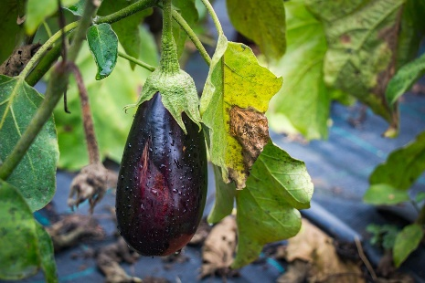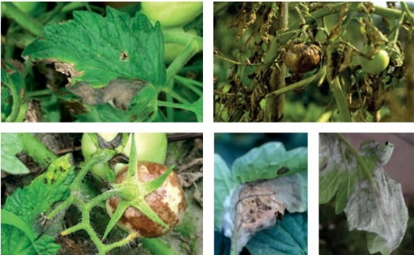 Plamenjača krompira Plamenjača plavog patlidžana Plamenjača paradajza
Na obodu pjega i to s naličju lista, obrazuju se bjeličasto-siva prevlaka koju čine sporonososni organi gljive.
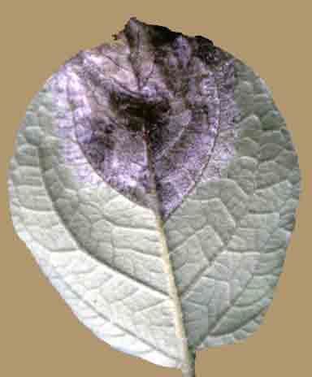Bjeličasto-siva prevlaka
Pri optimalnim uslovima bolest se brzo širi i zahvata cijelu biljku. Bolesne biljke postaju nekrotične, trule, karakterističnog su mirisa. Zaražen usjev izgleda kao da je spaljen pa je i otuda naziv bolesti plamenjača.
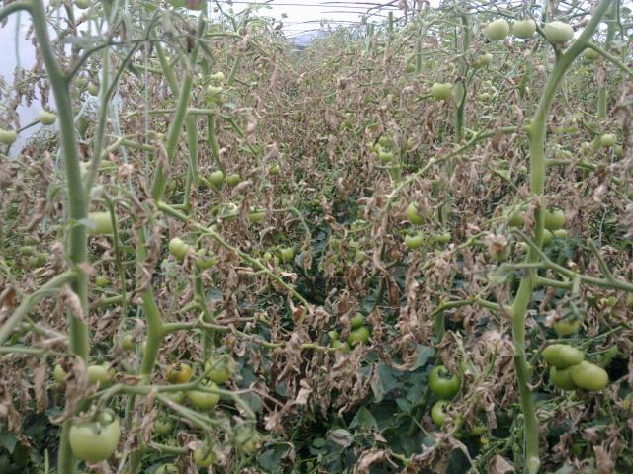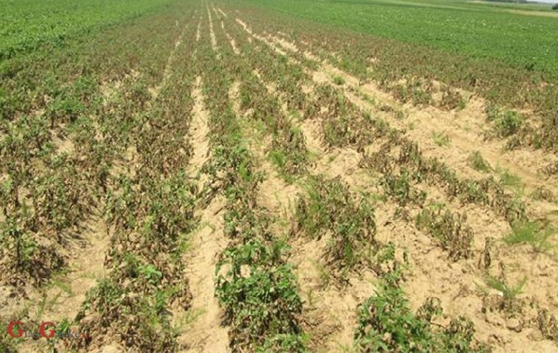
Zaraženi usjev paradajza Zaraženi usjev krompira
Krtole krompira takođe mogu biti zaražene. Infekcija krtola se ostvaruje pod uticajem kiše ili prilikom vađenja krtola. Na površini krtola uočavaju se tamne pjege koje su malo udubljene na površini. Zaražene krtole u skladištu trule, a ukoliko prežive postaju izvor zaraze za narednu godinu.
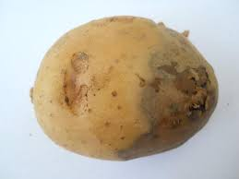Plamenjača na krtoli krompira
Zaštita od plamenjače podrazumijeva kombinaciju agrotehničkih i hemijskih mjera. U agrotehničke mjere spadaju: gajenje manje osjetljivih sorti; primjena plodoreda; upotreba zdravih krtola; uništavanje samoniklih biljaka; zagrtanje krompira.
Primjena fungicida mora biti preventivna, intervali između tretiranja su 7-8 dana ako su povoljni uslovi za razvoj bolesti, a ako su uslovi nepovoljni za razvoj bolesti 10-14 dana. Treba pratiti uslove za pojavu i razvoj bolesti jer ako su povoljni vremenski uslovi i u prisustvu inokuluma, zaraze se mogu ostvariti i dosta ranije, u početnim fazama rasta biljaka.
Na početku vegetacije dok su biljke manje, a tada su obično i uslovi za pojavu plamenjače slabiji treba koristiti fungicide kontaktnog djelovanja. U vrijeme intenzivnog porasta pred, tokom i nakon cvjetanja preporučuje se primjena preparate bržeg sistemičnog djelovanja. Na kraju vegetacije u vrijeme sporijeg razvoja biljaka, upotrebljavaju se sporiji sistemici.

Acrobat 20g/10 l vode
Equation 6-8g/ 10 l vode
Ridomil 250gr/100 l vode (ne smije u zaštićenom prostoru)
Vallis 25gr/10 l vode
Consento 1l / 200l vode
Fostonic 30gr/ 10 l vode

Obradila: Samostalna savjetnica III za zaštitu bilja – Sandra Ljekočević

